Primljen: 28.03.2011 Stručni rad
Prihvaćen: 04.05.2011. UDK 314.8(497.524)

Recentna obilježja prirodnog kretanja stanovništva Međimurske županije

Recent characteristics of natural demographic trends in Međimurje County

Hrvoje Šlezak
Osnovna škola Kuršanec
Glavna 15, Kuršanec, 40000 Čakovec
e-mail: hrvoje.slezak@zg.t-com.hr

Sažetak: Rad istražuje recentna obilježja prirodnog kretanja stanovništva Međimurske županije u razdoblju 2000. – 2009. godine. Rezultati analize ukazuju na povoljnija demografska obilježja od hrvatskog prosjeka. Istaknutiji pokazatelji jesu iznadprosječne stope nataliteta i prirodne promjene. Razlike analiziranih pokazatelja na razini gradova i općina ukazuju na prostornu polarizaciju demografskih procesa. Grad Čakovec i prigradske općine predstavljaju pozitivan pol demografskih procesa, dok udaljenije rubne općine bilježe znatno nepovoljnije demografske procese.

Ključne riječi: Međimurje, natalitet, stanovništvo, prirodno kretanje

Abstract: The paper explores the recent characteristics of natural demographic trends in Međimurje during period 2000. - 2009. The analysis results indicate favorable demographic characteristics than the Croatian average. The most prominent features are above average birth rates and natural growth. Differences in analyzed indicators at the level of cities and municipalities indicate the qualitative polarization of demographic processes. Čakovec and surrounding municipalities are the positive pole of demographic processes, while more distant boundary municipalities showed significantly less favorable demographic processes.

Key words: Međimurje, birth rates, population, natural growth

1. Uvod

Demografski resursi čine važnu komponentu društveno-gospodarskog razvoja određenog prostora. Stanovništvo predstavlja osnovni razvojni čimbenik u smislu pokretača razvojnih procesa. Ono preko kontingenta radne snage ili svog ekonomski aktivnog dijela pokreće proizvodnju, ali i izravno sudjeluje u potrošnji proizvedenih dobara (Živić i Pokos, 2005.; Wertheimer-Baletić, 1999.). Suvremena obilježja stanovništva Hrvatske ukazuju na naglašeno negativne demografske strukture i trendove demografskih procesa koji će se neminovno odraziti na budući društveno-gospodarski razvoj Republike Hrvatske. U svjetlu opće depopulacije Republike Hrvatske, Wertheimer-Baletić upozorava da „sadašnje demografsko stanje i budući demografski procesi koji su dugoročno determinirani zakonitošću demografske inercije, već postaju limitirajući čimbenik ukupnog gospodarskog i društvenog razvoja“ (Wertheimer-Baletić, 2005., 116).
Međimurska županija je prostor nešto povoljnijih društveno-gospodarskih obilježja. Ističe se „kao županija s najvišom dosegnutom razinom društveno-gospodarske razvijenosti, i to kako u odnosu na druge županije, tako i u odnosu na cijelu Hrvatsku“ (Živić i Pokos, 2005., 223). Nešto povoljnija ukupna demografska obilježja Međimurske županije od hrvatskog prosjeka daju naslutiti veću vrijednost „ljudskog kapitala“ (Nejašmić i Mišetić, 2010., 50) u službi budućeg društveno-gospodarskog razvitka analiziranog prostora. Dobna struktura i elementi prirodnog kretanja stanovništva već duži period bilježe iznadprosječne vrijednosti (Nejašmić, 2003., 2008.). Iako pogranično i emigracijsko područje, Međimurje se ističe iznadprosječnim stopama nataliteta (Šterc, 1983.; Nejašmić, 1996.; Nejašmić i Toskić, 2000., Nejašmić i sur., 2008.) koje su nastavljene i u najnovijem periodu. U 2008. i 2009. godini Međimurje je jedna od svega četiri hrvatske županije koje su zabilježile prirodni porast broja stanovnika.
Unatoč tome što na županijskoj razini Međimurje čini prostor povoljnijih demografskih obilježja, za kvalitetnije planiranje društveno-gospodarskog razvoja navedenog prostora, nužno je analizu demografskih pokazatelja izvršiti na nižoj razini upravno-teritorijalnog ustroja. Predočeni rad predstavlja analizu pokazatelja prirodnog kretanja stanovništva u Međimurskoj županiji u desetgodišnjem periodu 2000.–2009. Cilj je predočiti nove spoznaje o prostornim razlikama demografskih procesa u Međimurskoj županiji sa svrhom kvalitetnijeg vrednovanja postojećih demografskih resursa. Predočeni pokazatelji rezultat su izračuna temeljenih na podacima vitalne statistike Državnog zavoda za statistiku i Ureda državne uprave u Međimurskoj županiji.

2. Prirodno kretanje stanovništva Međimurske županije

Pojam natalitet korišten u ovom radu odnosi se na tzv. efektivni natalitet, odnosno broj živorođene djece rođene u promatranom prostoru tijekom jedne kalendarske godine. Natalitet je pozitivna sastavnica prirodnog kretanja stanovništva koja u određenim okolnostima pridonosi porastu stanovništva nekog prostora (Wertheimer-Baletić, 1999.).

Godina | Ukupan broj živorođenih | Stopa nataliteta (‰) | Ukupan broj umrlih | Stopa mortaliteta (‰) | Stopa prirodne promjene (‰)
2000. | 1 345 | 11,37 | 1 287 | 10,88 | 0,49
2001. | 1 346 | 11,36 | 1 237 | 10,44 | 0,92
2002. | 1 238 | 10,45 | 1 311 | 11,07 | -0,62
2003. | 1 249 | 10,55 | 1 272 | 10,74 | - 0,19
2004. | 1 178 | 9,95 | 1 210 | 10,22 | -0,27
2005. | 1 236 | 10,44 | 1 254 | 10,59 | - 0,15
2006. | 1 220 | 10,32 | 1 296 | 10,96 | - 0,64
2007. | 1 214 | 10,29 | 1 229 | 10,42 | - 0,13
2008. | 1 286 | 10,91 | 1 272 | 10,79 | 0,12
2009. | 1 326 | 11,25 | 1 281 | 10,87 | 0,38
UKUPNO | 12 638 | 10,69 | 12 649 | 10,70 | - 0,01

Tablica 1. Natalitet i mortalitet stanovništva Međimurske županije 2000. – 2009.
Tab. 1 Crude birth and death rates in Međimurje County 2000 – 2009.
Izvor: Izračun autora prema podacima DZS.

U analiziranom razdoblju stope nataliteta stanovništva Međimurske županije kretale su se u rasponu od 9,95 do 11,37‰ (Tablica 1). Prosječna vrijednost za cijeli period iznosila je 10,69‰. Za usporedbu, stope nataliteta stanovništva Republike Hrvatske u istom vremenu kretale su se u rasponu od 8,9 do 10,1‰ s prosjekom od 9,45‰. Tijekom svih promatranih godina stanovništvo Međimurske županije imalo je višu stopu nataliteta od ukupnog stanovništva Republike Hrvatske. To je potvrda da Međimurje unutar Republike Hrvatske predstavlja prostor viših normi rađanja.
Mortalitet je negativna sastavnica prirodnog kretanja. U analiziranom razdoblju vrijednosti osnovnog pokazatelja, opće stope smrtnosti, kretale su se od 10,22 do 11,07‰, s prosjekom za cijelo razdoblje od 10,7‰ (Tablica 1). Kako je Republika Hrvatska u istom razdoblju imala prosječnu stopu smrtnosti od 11,55‰, Međimurska županija predstavlja prostor ispodprosječnih vrijednosti mortaliteta. Razlog nižih vrijednosti navedenog pokazatelja valja tražiti u povoljnijoj, odnosno manje nepovoljnoj dobnoj strukturi stanovništva Međimurske županije (Nejašmić, 2003., 2008.).
Rezultanta nataliteta i mortaliteta je prirodna promjena broja stanovnika. U analiziranom desetgodišnjem periodu Međimurska županija bilježi minimalan pad broja stanovnika prirodnim putem od 0,01‰. Od analizom obuhvaćenih deset godina, tijekom četiri godine (2000., 2001., 2008., 2009.) zabilježen je prirodni porast broja stanovnika, dok je u ostalim godinama prisutan blagi prirodni pad. Promatrajući apsolutne vrijednosti, u cijelom analiziranom razdoblju Međimurska županija prirodnim putem izgubila je svega 11 stanovnika. Kako je riječ o neznatnom prirodnom padu, zbog njegove minimalne vrijednosti i zbog izmjene godina s prirodnim porastom i prirodnim padom u analiziranom periodu, može se zapravo govoriti o stagnaciji broja stanovnika prirodnim kretanjem. Tijekom desetgodišnjeg razdoblja 2000.-2009. Međimurska županija je imala približno podjednak broj rođene djece i umrlih osoba.
Vrlo je interesantno, međutim, proanalizirati prirodno kretanje na nižoj razini administrativno-teritorijalnog ustroja, odnosno na razini gradova i općina. Od 25 administrativnih jedinica Međimurske županije, prirodni pad zabilježen je u njih 15, a prirodni porast u 10 jedinica. Prirodni porast zabilježen je u gradovima Čakovcu i Murskom Središću, te općinama Nedelišće, Selnica, Strahoninec, Šenkovec, Pribislavec, Mala Subotica, Orehovica i Kotoriba. Sve ostale općine bilježe prirodni pad broja stanovnika (Slika 1).
Analizom priložene karte uočava se prostorna polarizacija prirodnog kretanja broja stanovnika. Grad Čakovec i njemu bliže općine bilježe prirodni porast broja stanovnika. Sve udaljenije općine bilježe prirodni pad, s iznimkom Kotoribe koja također ima prirodni porast broja stanovnika. Ovakva prostorna raspodjela prirodnog kretanja je logična i donekle očekivana. Grad Čakovec kao vodeći urbani i gospodarski centar sa svojim visoko urbaniziranim prigradskim općinama predstavlja vitalniji dio Međimurske županije. Prostorno udaljeniji i izoliraniji dijelovi Županije demografski su pasivnija područja.
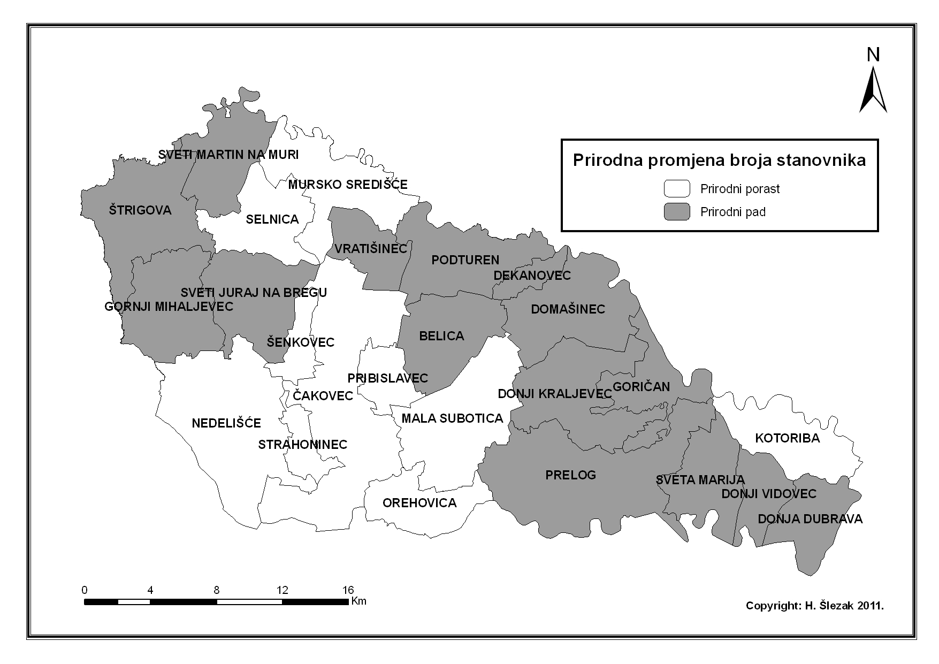
Slika 1. Prirodna promjena broja stanovnika Međimurske županije 2000.-2009.
Fig. 1 Natural demographic trends in Međimurje County 2000-2009.

Kako nije dovoljno samo utvrditi radi li se o prirodnom porastu ili prirodnom padu broja stanovnika, potrebno je na određen način kvantificirati predočene smjerove prirodne promjene. Dobar pokazatelj smjera bioreprodukcije stanovništva je vitalni indeks, čija vrijednost pokazuje broj živorođenih na 100 umrlih osoba. U promatranom razdoblju vitalni indeks Međimurske županije bilježio je vrijednosti između 94,1 i 108,8 s prosjekom 99,9. Za usporedbu, vrijednost vitalnog indeksa stanovništva Republike Hrvatske u istom razdoblju iznosio je 81,8. I vitalni indeks, stoga, ukazuje na iznadprosječne vrijednosti prirodnog kretanja stanovništva Međimurske županije.
Analizom vitalnog indeksa na razini gradova i općina uočavaju se izrazite prostorne razlike u obilježjima prirodnog kretanja stanovništva Međimurske županije (Tablica 2). Raspon vrijednosti vitalnog indeksa vrlo je velik. Pozitivan pol prirodnog kretanja je općina Pribislavec s vitalnim indeksom 191,2. To je općina u kojoj je gotovo dvostruko više rođenih nego umrlih. Mala Subotica, Šenkovec i Nedelišće također su općine s izrazitijim „suviškom“ broja rođenih u odnosu na broj umrlih s vitalnim indeksom većim od 125.

Grad / općina | Broj rođenih | Broj umrlih | Vitalni indeks
Čakovec | 3 052 | 2 571 | 118,7
Mursko Središće | 732 | 699 | 104,7
Prelog | 721 | 872 | 82,7
Belica | 296 | 435 | 68,0
Dekanovec | 95 | 100 | 95,0
Domašinec | 273 | 281 | 97,2
Donja Dubrava | 189 | 307 | 61,6
Donji Kraljevec | 446 | 592 | 75,3
Donji Vidovec | 122 | 207 | 58,9
Goričan | 263 | 365 | 72,1
Gornji Mihaljevec | 189 | 285 | 66,3
Kotoriba | 418 | 377 | 110,9
Mala Subotica | 786 | 589 | 133,4
Nedelišće | 1 476 | 1 162 | 127,0
Orehovica | 380 | 379 | 100,3
Podturen | 437 | 551 | 79,3
Pribislavec | 476 | 249 | 191,2
Selnica | 333 | 329 | 101,2
Strahoninec | 256 | 231 | 110,8
Sveta Marija | 213 | 311 | 68,5
Sveti Juraj na Bregu | 511 | 555 | 92,1
Sveti Martin na Muri | 265 | 332 | 79,8
Šenkovec | 284 | 227 | 125,1
Štrigova | 244 | 438 | 55,7
Vratišinec | 181 | 205 | 88,3
Ukupno | 12 638 | 12 649 | 99,9

Tablica 2. Vitalni indeks stanovništva Međimurske županije 2000.-2009.
Tab. 2 Vital index of Međimurje County's population 2000-2009.
Izvor: Izračun autora prema podacima DZS.

Iako Međimurska županija u cjelini ima iznadprosječna obilježja prirodnog kretanja, čak 10 općina ima vrijednosti vitalnog indeksa nižeg od prosjeka Republike Hrvatske. Negativan pol prirodnog kretanja stanovništva Međimurske županije čini općina Štrigova. Vrijednost vitalnog indeksa 55,7 ukazuje na gotovo dvostruko veći broj umrlih nego rođenih. Vrlo nepovoljna obilježja prirodnog kretanja s nižim vrijednostima vitalnog indeksa od hrvatskog prosjeka bilježe još i općine Donji Vidovec, Donja Dubrava, Gornji Mihaljevec, Belica, Sveta Marija, Goričan, Donji Kraljevec, Podturen i Sveti Martin na Muri. Prema tome, krajnji zapadni i istočni dijelovi županije, uz iznimku Kotoribe, demografski su najpasivnija područja, dok središnji dijelovi sa Gradom Čakovcem i prigradskim općinama čine demografski vitalniji kraj (Slika 2).
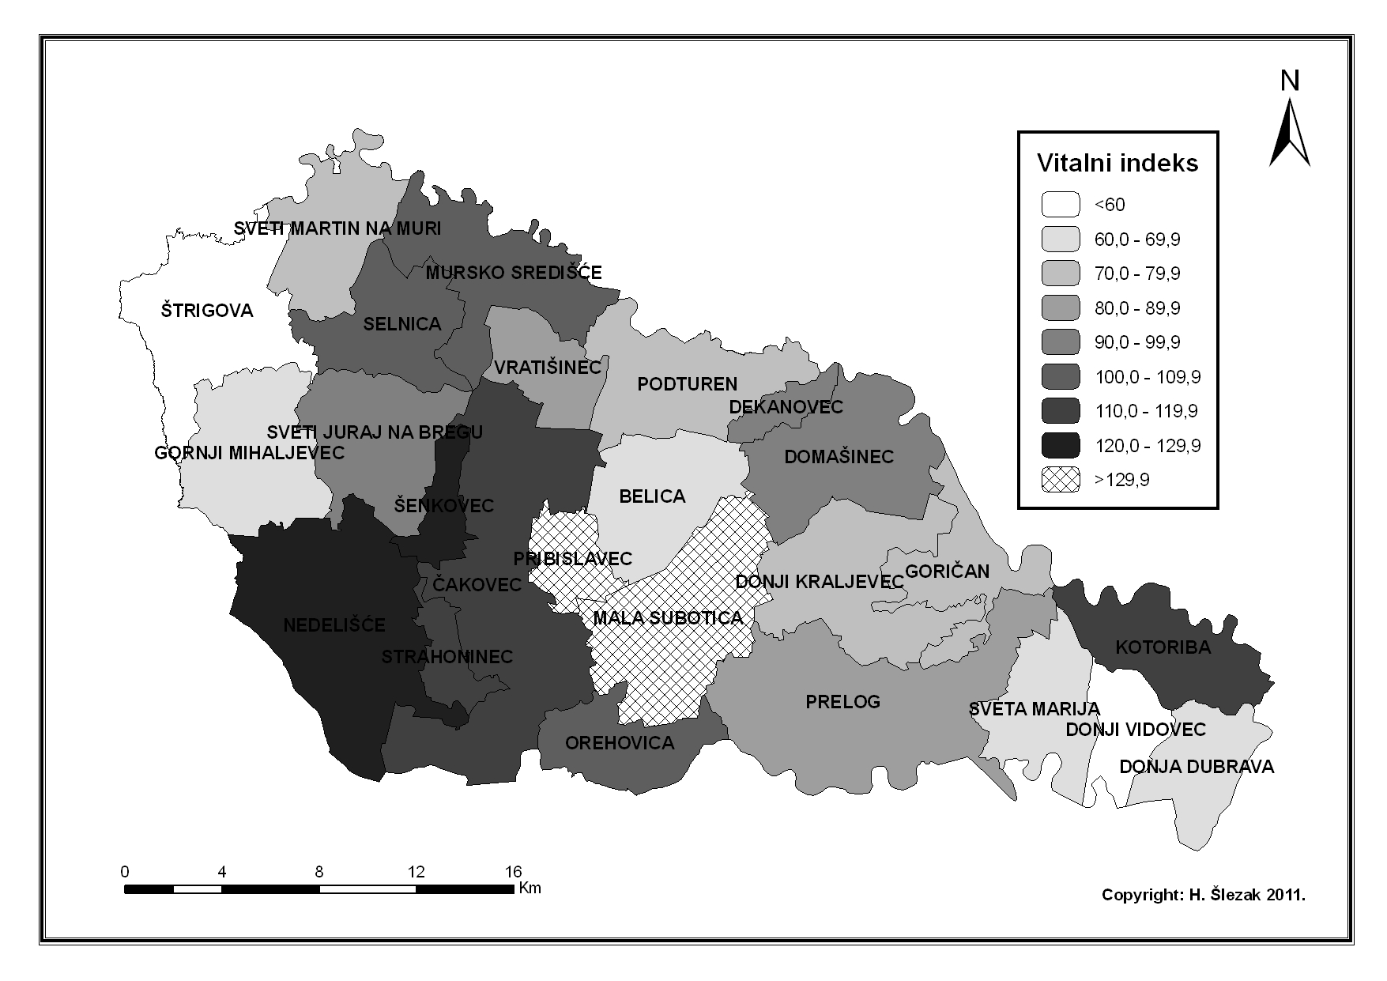
Slika 2. Vitalni indeks gradova i općina Međimurske županije 2000.-2009.
Fig. 2 Vital index of cities and municipalities in Međimurje County2000-2009.

3. Zaključak

Rezultati provedene analize ukazuju na povoljnije, odnosno manje nepovoljne vrijednosti pokazatelja prirodne promjene stanovništva Međimurske županije u odnosu na sveukupno stanovništvo Republike Hrvatske. Županijski prosjek, međutim, rezultat je velikih prostornih razlika na razini gradova i općina. Dok manji broj administrativnih jedinica bilježi pozitivna demografska kretanja u vidu prirodnog prirasta, veći dio međimurskih općina ima vrlo nepovoljna obilježja prirodnog kretanja stanovništva. Nepovoljni demografski procesi pojedinih općina mogu imati dugoročne posljedice na njihov razvoj. Kako ističe Živić, „sve promjene i poremećaji u demografskom razvoju odrazit će se na dinamiku i smjer društveno-gospodarskog razvoja“ (Živić, 2003., 307).
Negativno prirodno kretanje, odnosno prirodni pad broja stanovnika za posljedicu ima narušavanje dobne strukture stanovništva. Rađanjem sve manjeg broja djece smanjuje se udio mlađih dobnih skupina. U dogledno vrijeme brojnošću umanjene generacije ući će u radno aktivnu dob i uzrokovati nedostatak radne snage. S obzirom da je stanovništvo osnovni čimbenik gospodarskog razvoja određenog područja, predočeni rezultati trebali bi biti poticaj kako samoj Međimurskoj županiji, tako i pojedinim općinama da preuzmu odgovornost i obvezu sudjelovanja u populacijskoj politici kao dijelu dugoročne razvojne strategije vlastitog prostora.

Literatura

- Državni zavod za statistiku, 2002: Priopćenje 7.1.1., Prirodno kretanje stanovništva Republike Hrvatske u 2001., Zagreb.
- Državni zavod za statistiku, 2003: Priopćenje 7.1.1., Prirodno kretanje stanovništva Republike Hrvatske u 2002., Zagreb.
- Državni zavod za statistiku, 2003: Priopćenje 7.1.2., Migracija stanovništva Republike Hrvatske u 2002., Zagreb.
- Državni zavod za statistiku, 2004: Priopćenje 7.1.1., Prirodno kretanje stanovništva Republike Hrvatske u 2003., Zagreb.
- Državni zavod za statistiku, 2004: Priopćenje 7.1.2., Migracija stanovništva Republike Hrvatske u 2003., Zagreb.
- Državni zavod za statistiku, 2005: Priopćenje 7.1.1./1, Prirodno kretanje stanovništva Republike Hrvatske u 2004., Zagreb.
- Državni zavod za statistiku, 2005: Priopćenje 7.1.2., Migracija stanovništva Republike Hrvatske u 2004., Zagreb.
- Državni zavod za statistiku, 2006: Priopćenje 7.1.1., Prirodno kretanje stanovništva Republike Hrvatske u 2005., Zagreb.
- Državni zavod za statistiku, 2006: Priopćenje 7.1.2., Migracija stanovništva Republike Hrvatske u 2005., Zagreb.
- Državni zavod za statistiku, 2007: Priopćenje 7.1.1., Prirodno kretanje stanovništva Republike Hrvatske u 2006., Zagreb.
- Državni zavod za statistiku, 2007: Priopćenje 7.1.2., Migracija stanovništva Republike Hrvatske u 2006., Zagreb.
- Državni zavod za statistiku, 2008: Priopćenje 7.1.1., Prirodno kretanje stanovništva Republike Hrvatske u 2007., Zagreb.
- Državni zavod za statistiku, 2008: Priopćenje 7.1.2., Migracija stanovništva Republike Hrvatske u 2007., Zagreb.
- Državni zavod za statistiku, 2008: Priopćenje 7.1.4., Procjena stanovništva Republike Hrvatske u 2007., Zagreb.
- Državni zavod za statistiku, 2009: Priopćenje 7.1.1., Prirodno kretanje stanovništva Republike Hrvatske u 2008., Zagreb.
- Državni zavod za statistiku, 2009: Priopćenje 7.1.2., Migracija stanovništva Republike Hrvatske u 2008., Zagreb.
- Državni zavod za statistiku, 2009: Priopćenje 7.1.4., Procjena stanovništva Republike Hrvatske u 2008., Zagreb.
- Državni zavod za statistiku, 2010: Priopćenje 7.1.1., Prirodno kretanje stanovništva Republike Hrvatske u 2009., Zagreb.
- Državni zavod za statistiku, 2010: Priopćenje 7.1.2., Migracija stanovništva Republike Hrvatske u 2009., Zagreb.
- Državni zavod za statistiku, 2010: Priopćenje 7.1.4., Procjene stanovništva Republike Hrvatske u 2009., Zagreb.
- Državni zavod za statistiku. Popis stanovništva, kućanstava i stanova 31. ožujka 2001. Zagreb.
- Nejašmić, Ivo (1996). „Regional Characteristics of Population Reproduction in the Republic of Croatia”. Hrvatski geografski glasnik. Vol. 58, pp 1-14.
- Nejašmić, Ivo (2003). „Značajke biološkog (demografskog) sastava stanovništva Hrvatske“. Hrvatski geografski glasnik. Vol. 65, no. 2, pp 29-54.
- Nejašmić, Ivo (2008). Stanovništvo Hrvatske: demogeografske studije i analize. Zagreb, Hrvatsko geografsko društvo.
- Nejašmić, Ivo ; Bašić, Ksenija ; Toskić, Aleksandar (2008). „Prostorne značajke nataliteta u Hrvatskoj“. Hrvatski geografski glasnik. Vol. 70, no. 2, pp 91-112.
- Nejašmić, Ivo ; Mišetić, Roko (2010). „Sintetični pokazatelj demografskih resursa: doprinos tipologiji hrvatskog prostora“. Hrvatski geografski glasnik. Vol. 72, no. 1, pp 49-62.
- Nejašmić, Ivo ; Toskić, Aleksandar (2000). „Razmještaj stanovništva u Republici Hrvatskoj – dio općih demografskih i društveno-gospodarskih procesa“. Geoadria. Vol. 5, pp 93-104.
- Šterc, Stjepan (1983). „Prirodno kretanje stanovništva prigraničja SR Hrvatske prema Mađarskoj 1961.-1981. Godine“. Geografski glasnik. Vol. 45, pp 119-146.
- Wertheimer-Baletić, Alica (1999). Stanovništvo i razvoj. Zagreb, Mate.
- Wertheimer-Baletić, Alica (2005). „Demografija Hrvatske – aktualni demografski procesi“. Diacovensia. Vol. 15, no. 1, pp 97-118.
- Živić, Dražen (2003). „Demografske odrednice i posljedice starenja stanovništva Hrvatske“. Rev. soc. polit. Vol. 10, no. 3-4, pp 307-319.
- Živić, Dražen ; Pokos, Nenad (2005). „Odabrani sociodemografski indikatori razvijenosti Hrvatske i županija“ Revija za sociologiju. Vol. 36, no. 3-4, pp 207-224.

